Doc tutoriel de sauvegarde GPO

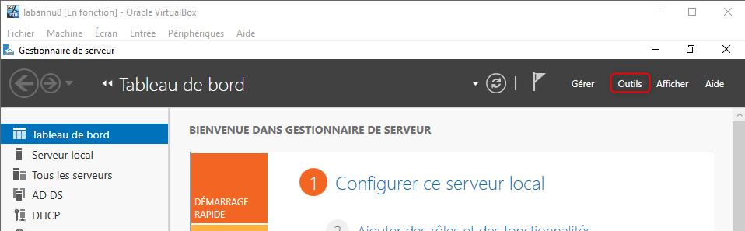

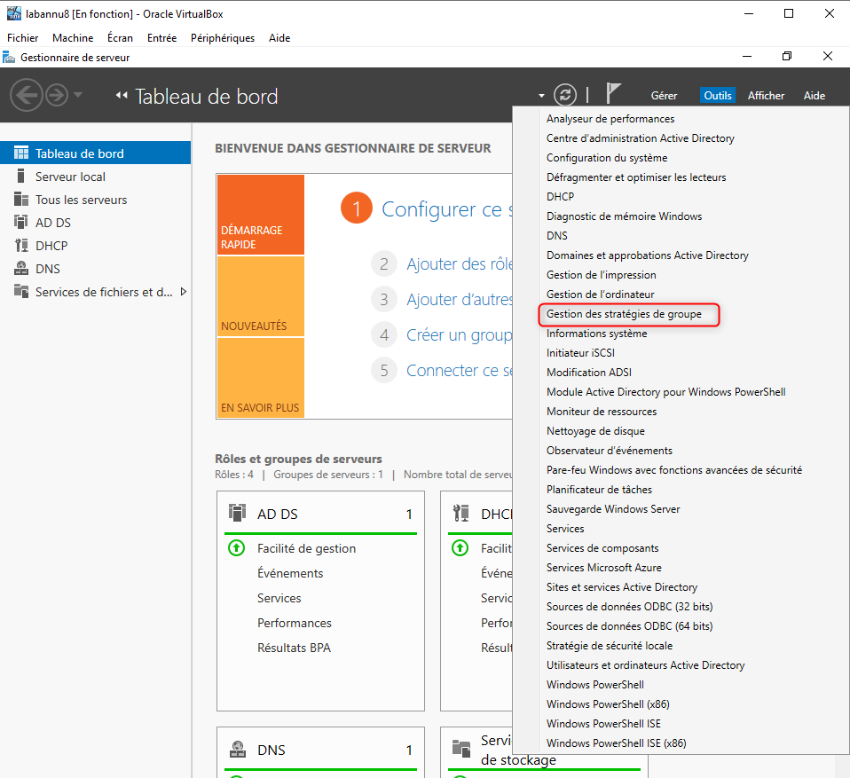

Il faut faire un clique-droit sur la GPO à sauvegarder puis appuyer sur sauvegarder

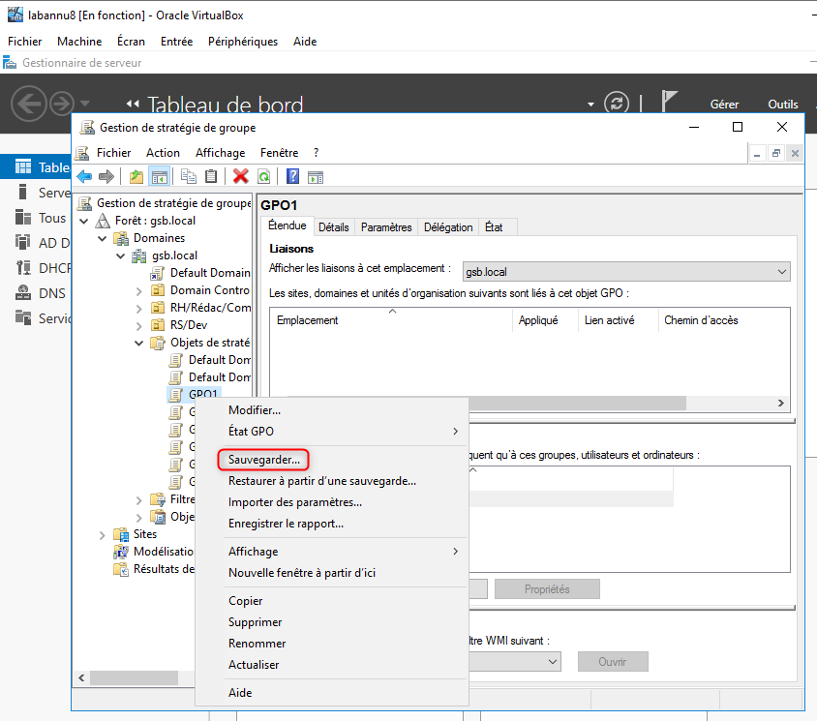
Cette fenêtre s’ouvre ou on doit mettre l’emplacement et la description de la sauvegarde
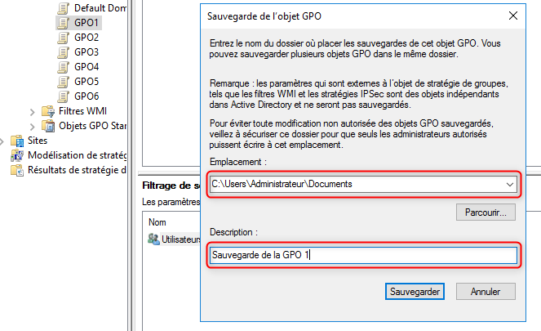

Puis appuyer sur sauvegarder
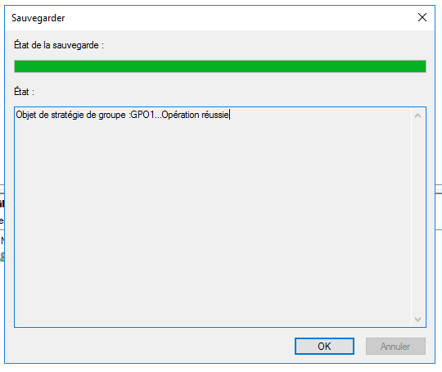
On retrouve la sauvegarde donc a l’emplacement choisis
